**Markdown 语法入门（Mou）**

[](https://www.jianshu.com/u/2924eb6e4d48)

[刘邓诏初](https://www.jianshu.com/u/2924eb6e4d48) 关注

2016.04.21 19:43\* 字数 1008 阅读 10371评论 5喜欢 25

[**Mou**](https://link.jianshu.com/?t=http://25.io/mou/)



Mou icon

\*\* 如果你觉得这篇文章对你有帮助或启发，请点下关注，谢谢 \_\*\*

**导语：**

[Markdown](https://link.jianshu.com/?t=http://baike.baidu.com/link?url=NdZnPpj9lsr_MZcZ30DG8bp7SN2ZiKokIWb-gK1MgzW5zzK7aW6V7Ee2M0buU8IAMESI2yELOIw_lO66Pdpg6q) 是一种可以使用普通文本编辑器编写的标记语言，通过简单的标记语法，它可以使普通文本内容具有一定的格式。

**一、Markdown 官方文档**

[Markdown 中文版语法说明](https://link.jianshu.com/?t=http://www.appinn.com/markdown/)

**二、常用的语法规则**

文中所提到的快捷键仅限 Mou 软件中使用，部分语法「简书」可能不支持。建议每个符号和文字之间留有一个空格。

**标题**

总共六级标题，建议在井号后加一个空格，这是最标准的 Markdown 语法。快捷键：command + 1/2/3/4/5/6

# 一级标题

## 二级标题

### 三级标题

#### 四级标题

##### 五级标题

###### 六级标题

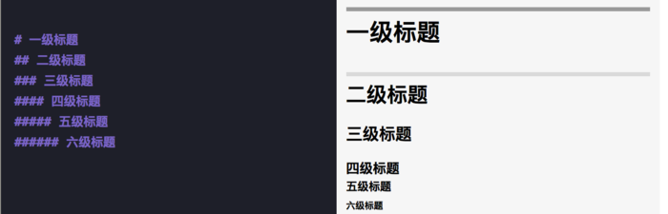

标题

**换行和分段**

* 换行：只需在行末加两个空格键和一个回车键即可换行。快捷键：control + 回车键
* 分段：段落之间空一行即可。

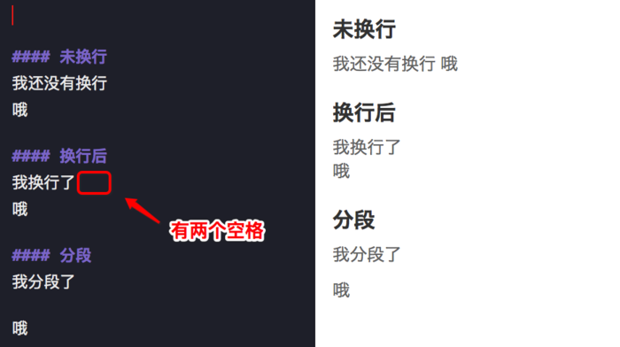

换行和分段

**文本样式**

* 加粗 - 快捷键：command + B
* 斜体 - 快捷键：command + I
* 删除线 - 快捷键：command + U
* 底纹 - 快捷键：command + K

\*\* 加粗 \*\*

\* 斜体 \*

~~ 删除线 ~~

` 底纹 `

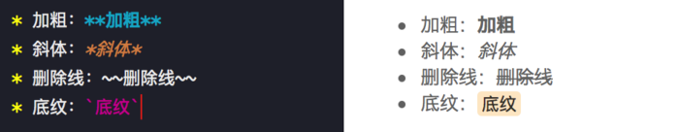

文本样式

**列表**

在Markdown 下，无序列表直接在文字前加 「 - 」 或者 「 \* 」 即可，有序列表则直接在文字前加 「1.」「2.」「3.」 。符号要和文字之间加上一个字符的空格。

* **无序列表：** 在文本前加 「 \* 」 即可生成一个无序列表。快捷键：control + L （只能生成列表，不能生成子列表）  
  在 「 \* 」 前加两个空格键或者一个 tab 键就可以产生一个子列表。
* **有序列表：** 在文本前加 「字母.」 或 「数字.」 即可生成一个有序列表。  
  注意，当你第一个序号使用什么作为标记的，那么同级别的列表就会自动使用其作为标记。

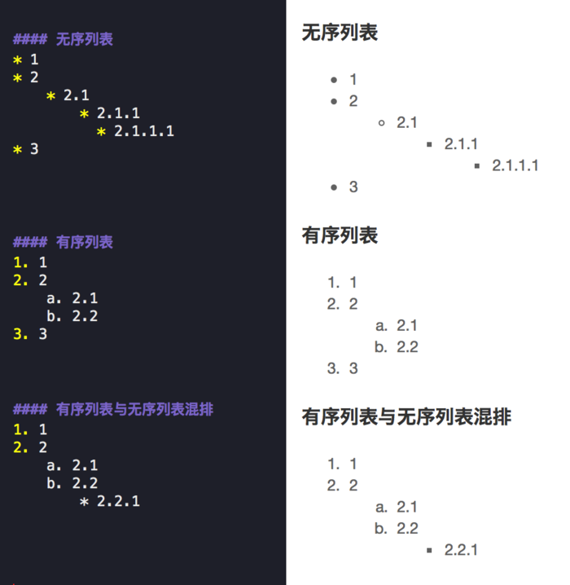

无序列表和有序列表

**引用**

只要在文本内容之前加 「 > （大于号）」 即可将文本变成引用文本。快捷键：control + Q

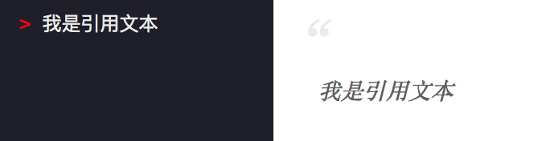

引用

**图片与链接**

如果只是简单的插入图片和连接，那么非常简单。两者仅仅是一个 「 ! 」 的区别。

* **图片**  
  ![图片描述](链接的地址)  
  快捷键：control + shift + I
* \*\* 链接 \*\*  
  [文本内容](链接的地址)  
  快捷键：control + shift + L

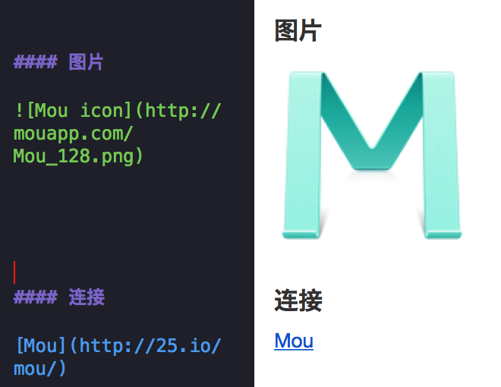

图片和链接

**水平线**

三个「 - 」或「 \* 」都可以画出一条水平分割线

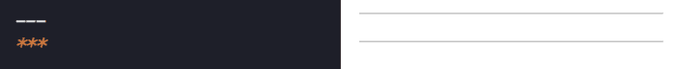

水平线

**代码框**

* 两对「 ``` 」包裹
* 代码前加四个空格键
* 代码前加一个 tab 键

注意，简书上需空一行后，在代码前加四个空格键或者两个 tab 键才可以生成代码框。  
有点遗憾的是，笔者未能找到让代码显示行数的方法。

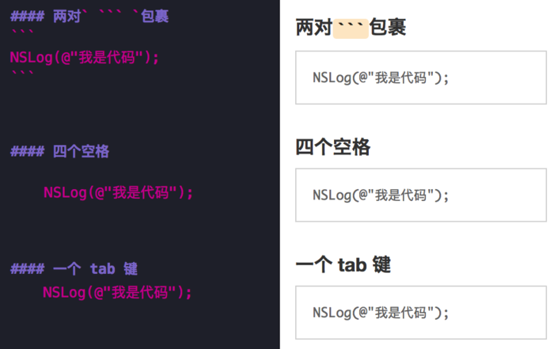

代码框

**表格**

在 Markdown 下制作表格，是非常非常麻烦的一件事——你必须画出来！

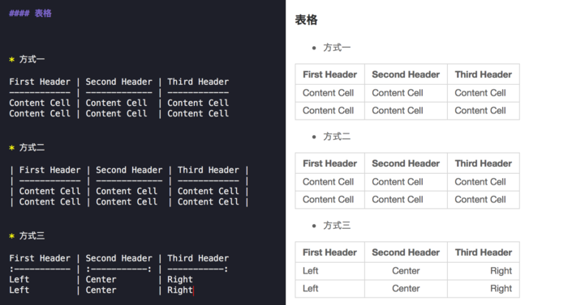

表格

**脚注**

脚注总是成对出现的，「 [^1] 」作为标记，可以点击跳至末尾注解。「 [^1]: 」填写注解，不论写在什么位置，都会出现在文章的末尾。

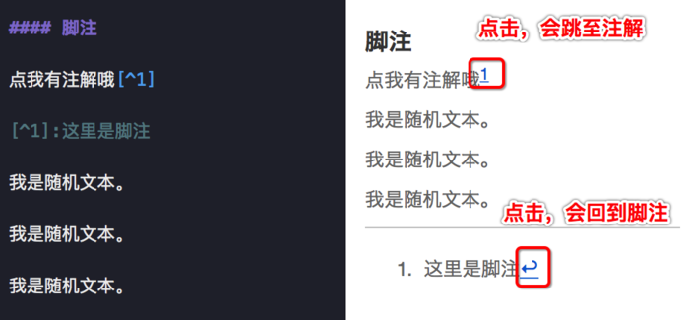

脚注

**注释**

注释是给自己看的，预览时也不会出现，当然发布出去别人也不会看见。  
快捷键：command + /

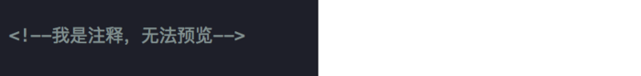

注释

**首行缩进**

关于首行缩进，网上争议很多，而技术本身并没有错，不是吗？  
在输入法的「全角」模式下，输入两个空格键即可。

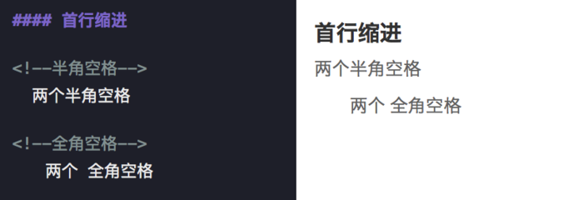

首行缩进

**引号**

在网页上写文章建议[使用直角引号](https://link.jianshu.com/?t=https://www.zhihu.com/question/19755746?rf=20009105" \t "_blank)『「」』。

如果你还没看过瘾或觉得不够用，你可以浏览[Markdown 中文版语法说明](https://link.jianshu.com/?t=http://wowubuntu.com/markdown/" \t "_blank)。其实，本文推荐的编辑软件 Mou 的 Help 文档也是很不错的，只不过是英文的哈。

\*\* 如果你觉得这篇文章对你有帮助或启发，请点下关注，谢谢 \_ \*\*

**咖啡好喝吗？**